FLB-1B单人单吹风淋室（自动）
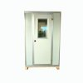

技术摘要
风淋时间：0~60s（可调） 喷出风速：15~20m/s 外形尺寸：1050×760×2050mm 工作区尺寸：700×700×1900mm

产品介绍与完整技术参数
FLB-1B风淋室
风淋室与风淋通道是超净化工作厂房的重要配置设备，专用于作业人员净化工作环境前的人身风淋，以清除人员表面的尘埃，同时也起到与外界的气闸作用，以防止未被净化的空气进入净化区域，能确保净化环境的洁净度，它是创造洁净空气环境的一种具有良好效果的专用设施。
一、工作原理
接通电源后（按下一个按钮通电，再按一下即断电），风淋室进入工作状态，工作人员开启前门即启动低噪音风机进行风淋状态，风淋室内空气经预过滤器压入静压箱，经过过滤器压出，通过二级过滤器装置使被净化后的空气从箱体两侧的喷口高速喷出，吹落物体表面上的尘埃，达到风淋除尘的目的，风淋时间经过数秒后（吹风时间可设定）则自动停止送风，工作人员可开启后门进入净化工作室。
二、结构特点
1、较小的外形尺寸，为有限的通道选用提供了更大的灵活性。
2、风淋时间可变调节（0~60秒）。
3、为了有效防止洁净区内外气流互不流动，只要外门打开，工作区即启动送风。
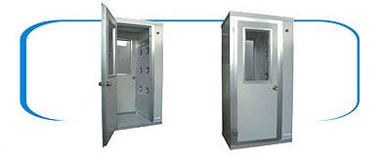
三、技术参数
过滤效率：≥99.97%@≥0.5μm（钠焰法）
风淋时间：0~60s（可调）
喷嘴数与口径：Φ30mm
喷出风速：15~20m/s
电源：AC，单相220V/50Hz
**大功耗：400W
重量：~250kg
高效过滤器规格及数量：600×600×50×①
箱体：聚苯稀彩钢复合壁板
预过滤规格及数量：700×580×10t×①
外形尺寸：1050×760×2050mm
工作区尺寸：700×700×1900mm

四、结构与安装
1、本设备采用钢骨架板式结构，外表用彩钢板材料组成，为了便于运输及安装和检修，特采用装配式结构
2、该设备由顶罩、箱体、底盘、前后门、二级过滤器、风机及电气控制功能等组成，具有结构紧凑、坚固耐用，美观大方等优点。
3、新型喷风口有直径30mm，平装在左右二面的箱体上，两侧箱体内装有二套过滤器、风机组，并相应采取减震、消音等工艺，电控元件在右侧箱体上部的静压箱内。
4、安装时先把底盘放准位置，定放后将两侧箱体安装在底盘上，再装好顶罩及各项固定件，接上所有电气连接线，固定前后门框，门扇及装饰嵌条，各接点注入密封胶即成，并应擦净外表尘污。
5、本设备电源应接在净化工作室的电源上，使之能与净化室同时共用电源，使能同步使用。
五、维护及保养
使用一段时间后发现空气预过滤器表面发黑时容尘量增大，喷口风速减缓时，即可拆下预过滤器，用清水冲洗晒干后再装上使用。预过滤器一般能反复使用3~5次后应更换新滤料，在使用十八个月后应同时更换二级过滤装置，以确保净化效率及喷口的风速。
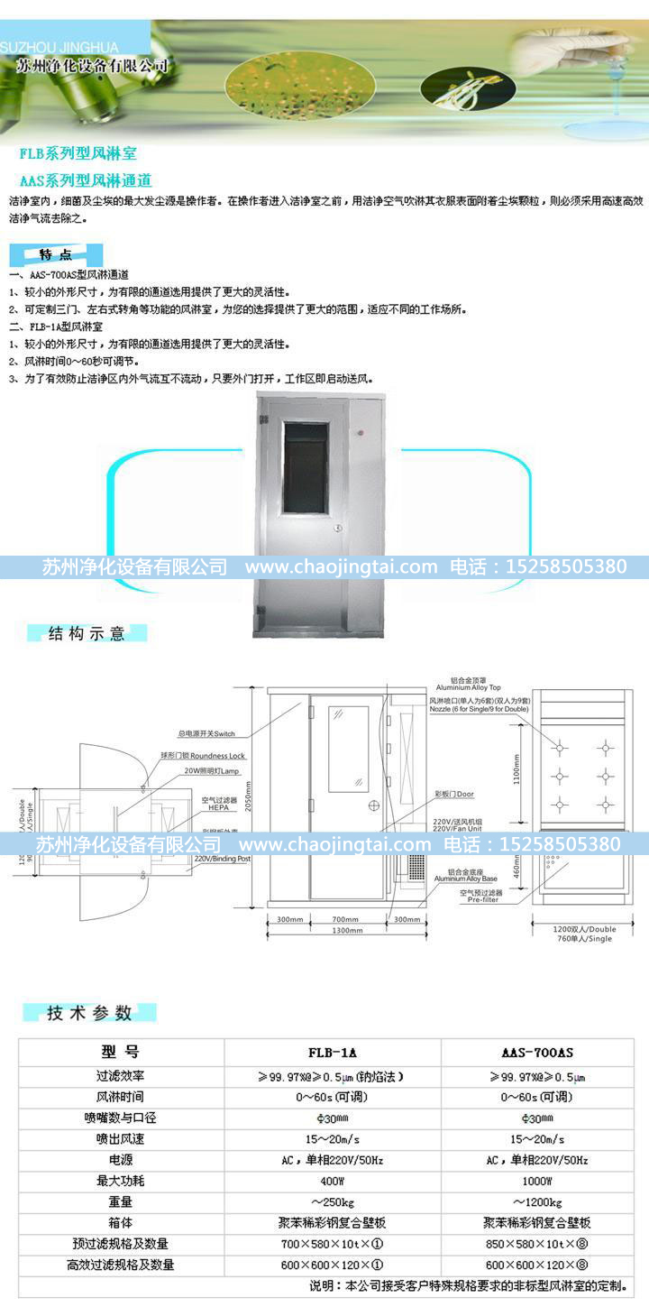
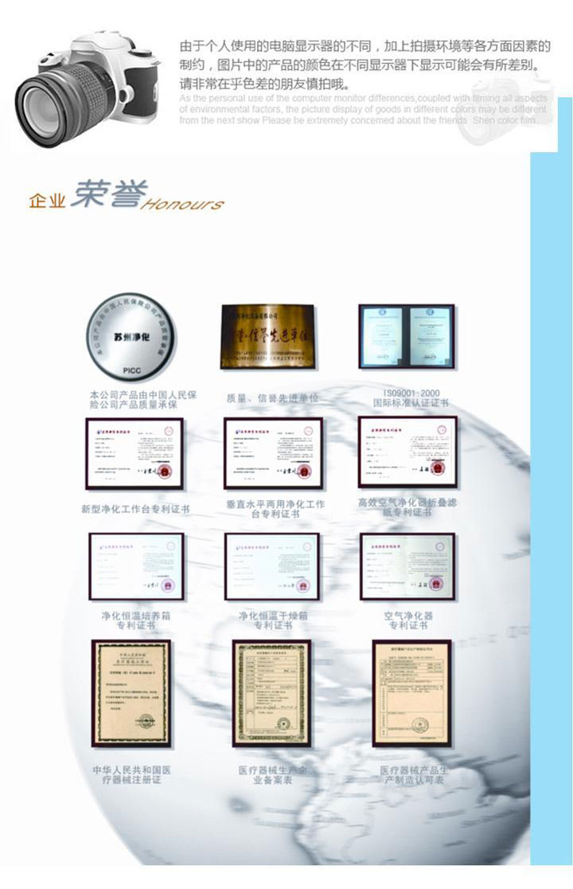
产品链接：https://www.chaojingtai.com/fenglinshi/FLB-1B.html
资料生成日期：2026-11-03 参数与配置以产品实际情况及咨询确认为准。

